

Facultad Politécnica UNA
Maestría en Ingeniería en Electrónica TI
Sistemas de Información Web
Nombre: Christian Fidel Ortiz Cáceres CI:5249234
Tarea 3
Semana2

Elaborar un reporte técnico de todo el proceso siguiente

● Instalar el cliente git en sus ordenadores (https://git-scm.com/downloads)
● Configura la información del usuario para todos los repositorios locales
● Crear una cuenta en GitHub (https://github.com/)
● Crear un proyecto denominado Sistemas de Información Web
● Clonar el proyecto en la máquina local
● Crear una rama a partir de la rama principal
● Crear la carpeta Semana 01 y levantar todos los ejercicios de la tarea 1 y tarea 2
● Crear la carpeta Semana 02 y levantar todos los ejercicios de la diapositiva de
material de javascript
● Levantar la rama
● Solicitar Merge Request
● Mezclar la rama con la rama principal

Reporte
El reporte se realizó en dos Partes:
Primera Parte: Donde se explica los procesos de Git con archivos ya realizados
Segunda Etapa: Se explica primeramente los ejercicios realizados en javas y luego como se levantó a git

Primera Parte
● Instalación:
- Primeramente, se procedió a la instalación desde la página oficial “https://git-scm.com/downloads”.
- Una vez ingresado a la página se seleccionó la versión para Windows 64-bit Git for Windows Setup. descargando el instalador Git-2.49.0-64-bit.
- Se avanzo con siguiente en todas las opciones que te presenta hasta culminar la instalación.
- Se confirmo funcionalidad dirigiéndote en una carpeta particular (la misma es la que contara con los trabajos realizados), presionar clic secundario y te tiene que dar la opción de “Open git Bash here” para seleccionar y se abre una terminal.
Primer proceso se culmino exitosamente sin inconvenientes

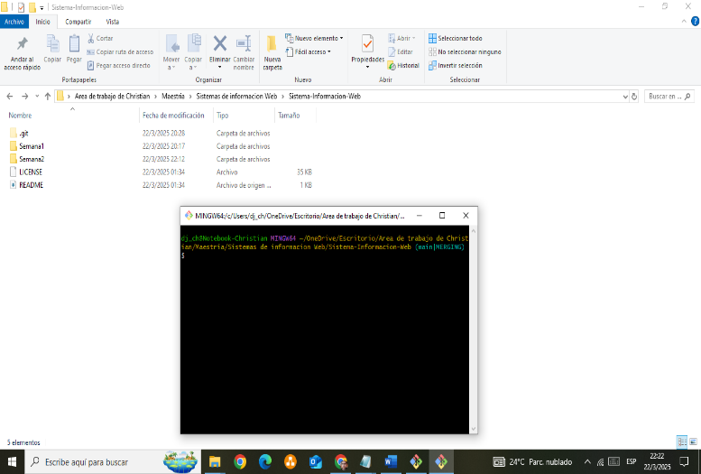
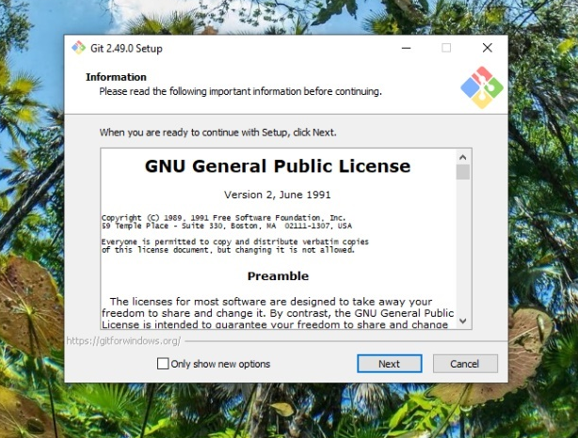

● Usuario:
- Se avanzo con la configuración del nombre de usuario ingresando en la terminal el comando seguido del nombre que se eligió:
$ git config --global user.name "ChristianFidelOrtiz"
- Posterior se ingresó el comando seguido del correo que se utilizara
$ git config --global user.email “Lic.christ.ortiz@gmail.com”

● Cuenta:
- Se creo la cuenta desde la agina https://github.com/
- Ingresamos los datos solicitados, correo, contraseña, usuario.
- Se valido con el código que envían al correo.
- A partir de ahí ya se pudo realizar el logueo para ingresar desde la pagina https://github.com/login?return_to=https%3A%2F%2Fgithub.com%2Fdashboard
- Una vez en el perfil personal se editaron algunas configuraciones personales.

● Creación de proyecto:
- En el perfil de Hib se avanzó en la opción Repositorio
- Se selecciono la opción Nuevo
- Se le dio al repositorio el nombre Sistema-Informacion-Web
- Selecciono Readme File y licencia.
- Con ello se creó el repositorio.
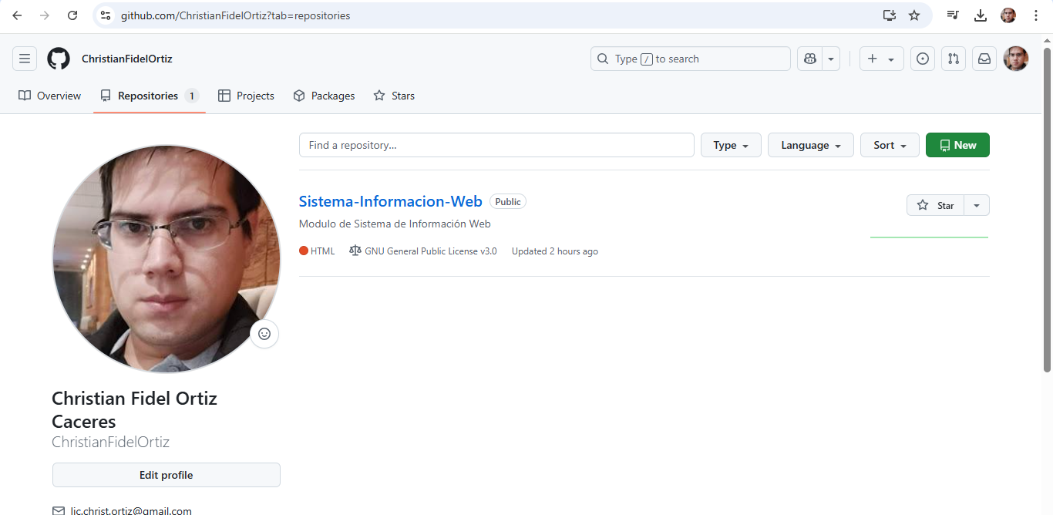

● Clonación
- Se ingreso en el Repositorio y en la opción CODE se copio el link
- En la terminal se ingresó git clone y se pegó el link copiado
- Se autorizo con el código
- Git status para verificar que este todo correcto
● Rama:
- Para la creación de una rama se utilizó el comando
git checkout -b feature/diseoweb
Para pasar a la rama main utilice git checkout main
luego git checkout -b feature/diseoweb para regresar a la rama

● Carga de tareas Semana1
- Creo una carpeta llamada Semana1 en ella cargo las dos carpetas de las tareas1 y tareas2 que ya se realizaron.

● Levantar la rama
- Realizo una verificación con el comando git status en donde se verifica que ya están, pero en color rojo.
- Agrego todos archivo con el comando git add .
- Con ello se preparo para levantar y se verifico con git status que el archivo que se encontraba en rojo ya esta en verde
- Para levantar la rama realizo el comando con el comentario git commit -m "feat:main tarea de la semana1"
- Finalmente levanto la rama indicando git push –set-upstram origin feature/diseoweb

● Solicitar Merge Request
- Ingreso a Compare & null request
- Coloco la descripción y crear
- Finalmente selecciono Merge para que aparezcan
● Mezclar la rama con la rama principal
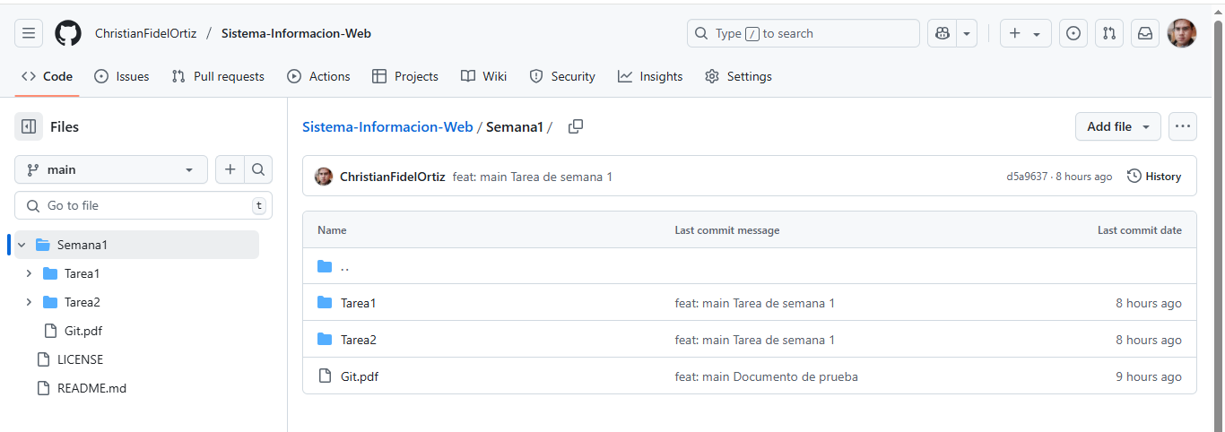

Segunda Parte:
Se desarrolla los procesos para levantar los archivos de Semana2. Por ello se avanza a mostrar como se realizo los Ejercicios y luego levantar.
Se realizo el código en Visual Studio Code, y se visualiza con el Navegador Chrome y su herramienta de navegación.

Ejercicio 1:
Desarrolla una página web que permita a los usuarios convertir un monto en Guaraníes (Gs) a su equivalente en Dólares (USD) usando un valor de cambio ingresado por el usuario.
Código HTML:
<!DOCTYPE html>
<html>
<head>
<title>Conversor de Guaraníes a Dólares</title>
<link href="style.css" rel="stylesheet">
</head>
<body>
<h1 class="Titulo">Conversor de Guaraníes a Dólares</h1>
<div class="calculo">
<h3>Ingrese monto en Guaraníes</h3>
<label for="montoGs"> (Gs):</label>
<input type="number" id="montoGs">

<h3>Ingrese tipo de cambio :</h3>
<label for="tipoCambio"> (Gs por USD):</label>
<input type="number" id="tipoCambio">
<br><br>
<button onclick="convertir()">Convertir</button>
</div>
<p id="resultado"></p>
<script src="script.js"></script>
</body>
</html>
Con <h1>: Se realizo un encabezado principal que mostró el título "Conversor de Guaraníes a Dólares".<div>: con un contenedor que agrupó los elementos relacionados con la entrada de datos y el botón de conversión. <h3>: Donde se suben cabezados para los campos de entrada. <label>:Se utilizo etiquetas para los campos de entrada, explicando qué valor se debía ingresar <input type="number">: Se uso campos de entrada donde el usuario ingresó el monto en Guaraníes y el tipo de cambio <button onclick="convertir()">: Con un botón que, al hacer clic, ejecutó la función JavaScript convertir(). <p id="resultado">: un párrafo vacío donde se mostró el resultado de la conversión. <script src="script.js">: un archivo JavaScript externo (script.js) que contenía la lógica para realizar la conversión.
Codigo JavaS
function convertir() {

let montoGs = document.getElementById("montoGs").value;
let tipoCambio = document.getElementById("tipoCambio").value;
if (isNaN(montoGs) || isNaN(tipoCambio)) {
document.getElementById("resultado").textContent = "Por favor, ingrese valores numéricos válidos.";
return; }
let montoUsd = montoGs / tipoCambio;
document.getElementById("resultado").textContent = montoGs + " Gs equivalen a " + montoUsd.toFixed(2) + " USD.";
}

Se obtuvo el valor ingresado por el usuario en los campos de entrada con los IDs "montoGs" y "tipoCambio" mediante document.getElementById("montoGs").value y document.getElementById("tipoCambio").value, respectivamente. Se verificó si los valores ingresados eran números válidos utilizando isNaN(). Si alguno de los valores no era un número, se mostró un mensaje en el elemento con el ID "resultado" que indicaba al usuario que debía ingresar valores numéricos válidos. Luego, la ejecución de la función se detuvo con return. Si ambos valores eran válidos, se realizó la conversión de Guaraníes a Dólares utilizando la fórmula montoGs / tipoCambio. El resultado se guardó en la variable montoUsd Por ultimo, el resultado de la conversión se mostró en el elemento con el ID "resultado". El monto en Guaraníes se mostró seguido del monto convertido a Dólares, redondeado a dos decimales con montoUsd.toFixed(2).
Codigo CSS:
body {
background-color: beige;
text-align: center;
}
.Titulo {
background-color: #a53434d7;
padding: 20px;
font-size: 24px;
}
.calculo {
background-color: blanchedalmond;
padding: 30px;
font-size: 16px;
line-height: 1.6;
width: 30vw;
margin: 0 auto;
}
#resultado{
background-color: rgb(226, 168, 168);
padding: 30px;
font-size: 16px;
line-height: 1.6;
width: 10vw;
margin: 0 auto;
}
- En el body: se estableció el color de fondo de toda la página en un tono beige claro con background-color: beige;. Con text-align: center se centró horizontalmente todo el texto.
- Para el título: se utilizó background-color: donde se estableció el color de fondo. Con padding: 20px; se agregó un espacio de 20 píxeles alrededor del contenido dentro del elemento. Con font-size: 24px; se estableció el tamaño de la fuente del texto dentro de este elemento a 24 píxeles.
- Para el cálculo: se utilizó background-color: blanchedalmond; donde se estableció el color de fondo de este elemento. Con padding: 30px; se agregó un espacio de 30 píxeles alrededor del contenido dentro del elemento. font-size: 16px; estableció el tamaño de la fuente del texto dentro de este elemento a 16 píxeles. line-height: 1.6; estableció el espaciado entre líneas del texto a 1.6 veces el tamaño de la fuente, mejorando la legibilidad. width: 30vw; estableció el ancho del elemento al 30% del ancho de la ventana del navegador (viewport width), lo que hizo que el ancho fuera relativo al tamaño de la pantalla. margin: 0 auto; estableció los márgenes superior e inferior a 0 y los márgenes izquierdo y derecho a auto, lo que centró horizontalmente el elemento dentro de su contenedor.
- Para #resultado: se establecieron las siguientes características: background-color: donde se estableció el color de fondo de este elemento a un tono rosado claro. En padding: 30px; se agregó un espacio de 30 píxeles alrededor del contenido dentro del elemento. Con font-size: 16px; se estableció el tamaño de la fuente del texto dentro de este elemento a 16 píxeles. También se utilizó line-height: 1.6; donde se estableció el espaciado entre líneas del texto a 1.6 veces el tamaño de la fuente. Con width: 10vw; se estableció el ancho del elemento al 10% del ancho de la ventana del navegador. Y con margin: 0 auto; se centró horizontalmente el elemento dentro de su contenedor.
Página Web:
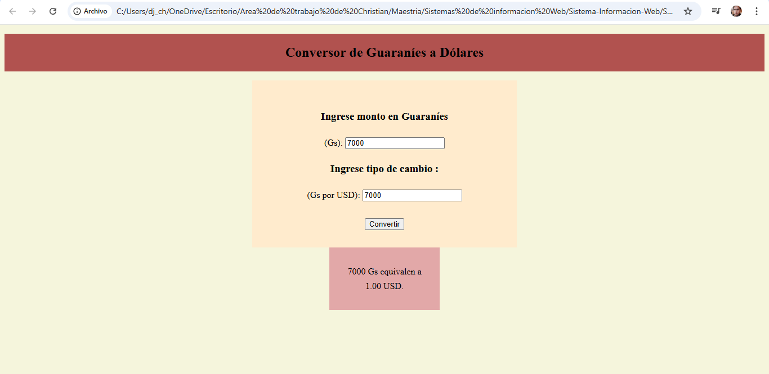

Ejercicio 2:
Conversor de Temperatura: Celsius a Fahrenheit
Desarrolla una página web interactiva que permita a los usuarios convertir una temperatura proporcionada en grados Celsius a su equivalente en grados Fahrenheit.
Codigo HTML:
<!DOCTYPE html>
<html>
<head>
<title>Conversor de Temperatura</title>
<link href="style.css" rel="stylesheet">
</head>
<body>

<h1 class="Titulo">Conversor de Temperatura</h1>

<div class="calculo">
<h3>Ingrese temperatura en Celsius </h3>
<label for="celsius">(°C):</label>
<input type="number" id="celsius" placeholder="Ingrese la temperatura en °C">
<br>
<button onclick="convertir()">Convertir a Fahrenheit</button>

</div>
<p id="resultado"></p>
<script src="script.js"></script>
</body>
</html>
Las partes más relevantes se utiliza encabezados (<h1>, <h3>) para mostrar títulos y etiquetas (<label>) para describir los campos de entrada. Se Creo un campo de entrada (<input type="number">) donde el usuario puede ingresar la temperatura en Celsius. Se coloco un botón (<button>) que, cuando se hace clic, activa la conversión de temperatura. Y por ultimo el resultado en un párrafo <p> .

Codigo JavaS
function convertir() {
let celsius = document.getElementById("celsius").value;
if (isNaN(celsius)) {
document.getElementById("resultado").textContent = "Por favor, ingrese un valor numérico válido.";
return;
}
let fahrenheit = (celsius * 9/5) + 32;
document.getElementById("resultado").textContent = celsius + " °C equivalen a " + fahrenheit.toFixed(2) + " °F.";
}
La función convertir() se definió para realizar la conversión de temperatura de Celsius a Fahrenheit. Se obtuvo el valor ingresado por el usuario en un campo de entrada con el ID "celsius" usando document.getElementById("celsius").value. Se verificó si el valor ingresado era un número utilizando isNaN(celsius). Si no era un número, se mostró un mensaje de error en el elemento con el ID "resultado" y se detuvo la ejecución de la función con return. Si el valor era válido, se realizó la conversión utilizando la fórmula (celsius * 9/5) + 32 y se guardó el resultado en la variable fahrenheit. Finalmente, el resultado de la conversión se mostró en el elemento con el ID "resultado", redondeando el valor de Fahrenheit a dos decimales para una presentación más clara con fahrenheit.toFixed.

Codigo css
Se utilizo las mismas características ya explicadas en el ejercicio 1
Página Web:
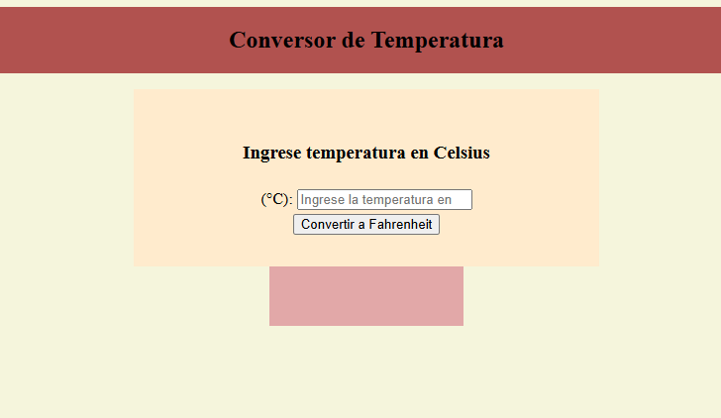

Ejercicio 3:
● Idemtico al ejercicio 2, pero de Fahrenheit a Celsius.
Codigo css

